

universidade federal do amapá - unifap

DEPARTAMENTO DE CIÊNCIAS EXATAS E TECNOLÓGICAS - DCET

CURSO DE engenharia elétrica

(1 linha em branco, espaçamento de 1,5)

NOME DO ALUNO 1

NOME DO ALUNO 2

AUTORES: Fonte Arial, tamanho 12, caixa alta, em negrito, centralizados, com espaçamento de 1,5 entre as linhas

TÍTULO

TÍTULO: no centro (vertical da folha) Fonte Arial, tamanho 12, caixa alta, em negrito, centralizado, com espaçamento de 1,5 entre as linhas

MACAPÁ

Atualizar o ano

**2020**

NOME DO ALUNO 1

Fonte Arial, tamanho 12, caixa alta, centralizado, negrito, com espaçamento de 1,5 entre as linhas

AUTORES: Fonte Arial, tamanho 12, caixa alta, centralizado, com espaçamento de 1,5 entre as linhas

NOME DO ALUNO 2

Fonte Arial, tamanho 12, iniciando na metade da largura da página, com espaçamento de 1 entre as linhas

TÍTULO

Trabalho de Conclusão de Curso apresentado à Universidade Federal do Amapá como exigência parcial para obtenção do título de Bacharel em Engenharia Elétrica.

(1 linha em branco com espaç. de 1)

Orientador: Nome do orientador

Coorientador: Nome do coorientador (caso houver)

Nome do orientador e do Coorientador (caso houver)

Obs: As margens de todo o texto devem ser:

Superior e esquerda: 3cm

Inferior e direita: 2cm

Atualizar o ano

macapá

2020

NOME DO ALUNO 1

**Termo de aprovação:** Elemento obrigatório para trabalhos que exigem defesa pública. Depois de aprovada e corrigida, deve ser inserida com as assinaturas da banca examinadora.

NOME DO ALUNO 2

TÍTULO

Trabalho de Conclusão de Curso apresentado à Universidade Federal do Amapá como exigência parcial para obtenção do título de Bacharel em Engenharia Elétrica.

(1 linha em branco com espaç. de 1)

Orientador: Nome do orientador

Coorientador: Nome do coorientador (caso houver)

BANCA EXAMINADORA

_____________________________________________

Prof.ª Dra. Fulana de Tal

Orientador(a)

_____________________________________________

Prof. Dr. Beltrano de Tal

Membro

_____________________________________________

Prof. Dr. Ciclano de Tal

Membro

Aprovado em: ___/___/____

A **dedicatória** é opcional.

Se presente no trabalho, deve estar com fonte no tamanho 12 e espaçamento de 1,5 entre as linhas.

A todos os colegas que contribuíram para a realização desse trabalho.

**AGRADECIMENTOS**

Os agradecimentos são opcionais. Se presente no trabalho, utilizar o título AGRADECIMENTOS deve ter fonte no tamanho 12, maiúscula e em negrito, centralizado e com espaçamento de 1,5 entre as linhas

(1 linha em branco, espaçamento de 1,5)

Agradeço a minha família, em especial a minha mãe....

Agradeço aos meus amigos....

Agradeço a minha orientadora, Profa. Fernanda Smith, por estar sempre presente e disposta a me ajudar. Agradeço a confiança em mim.

Agradeço a todos que direta ou indiretamente contribuíram para a conclusão dessa fase na minha vida acadêmica.

O texto com os agradecimentos deve seguir a formatação padrão utilizada no trabalho: tamanho 12, justificado, recuo de 1,5 cm na primeira linha do parágrafo e com espaçamento de 1,5 entre as linhas.

A **epígrafe** é opcional e de formatação livre.

“Somos o que fazemos, mas somos, principalmente, o que fazemos para mudar o que somos. ”

(Eduardo Galeano)

**RESUMO**

O **resumo** na língua do texto (vernácula) é obrigatório. O título **RESUMO** deve estar com a fonte no tamanho 12, maiúscula, em negrito, centralizado e com espaçamento de 1,5 entre as linhas.

(1 linha em branco, espaçamento de 1,5)

O resumo deve ressaltar o objetivo, o método, as técnicas de abordagem, os resultados e as conclusões do trabalho com frases, concisas, objetivas e coerentes, e não uma simples enumeração de tópicos. No resumo devem ser identificadas as novas técnicas, e, se for o caso, para trabalhos não experimentais, descrever as fontes e os tratamentos dos dados. Nos resultados devem-se destacar fatos novos, descobertas significativas, contradições e teorias anteriores, relações e efeitos novos verificados. Deve-se indicar os valores numéricos, brutos ou derivados; os resultados de uma ou várias observações repetidas e os limites de precisão e graus de validade. Descrevem-se as conclusões, ou seja, as consequências dos resultados, e como eles se relacionam com os objetivos propostos no documento em termos de recomendações, aplicações, sugestões, novas relações e hipóteses aceitas ou rejeitadas. No resumo, a primeira frase deve ser significativa, explicando o tema principal do documento. A seguir, indicar informações sobre a categoria do tratamento, isto é, qual o aspecto a ser abordado, por exemplo: memória científica, estudo de caso, etc. Deve ser evitado o uso de frases negativas, símbolos ou contrações que não sejam de uso corrente, fórmulas, equações, diagramas etc. que não sejam absolutamente necessárias; quando for indispensável, defini-las na primeira vez que aparece. O resumo deve ser redigido em um só parágrafo, de preferência, na 3ª pessoa do singular e o verbo na voz ativa com, no máximo, 500 palavras e no mínimo 150 palavras. (ABNT, 2003).

(1 linha em branco, espaçamento de 1,5)

Palavras-chave: Resíduos Sólidos Urbanos. Geração de Energia. Biogás. Aterro.

O texto do resumo deve conter de 150 a 500 palavras, fonte tamanho 12, justificado, com recuo de 1,5cm na primeira linha do parágrafo, e com espaçamento simples entre as linhas.

A expressão “Palavras-chave” deve estar seguida por palavras ou expressões representativas do conteúdo do documento, no tamanho 12, com espaçamento simples e alinhadas à margem esquerda.

As palavras-chave devem estar separadas entre si por ponto e finalizadas por ponto.

**ABSTRACT**

O **resumo e as palavras-chave em língua estrangeira** são obrigatórios e devem seguir as mesmas orientações seguidas para o resumo e as palavras-chave no idioma do texto.

(1 linha em branco, espaçamento de 1,5)

The summary should emphasize the objective, the method, the approach techniques, the results and conclusions of the work with phrases, concise, objective and coherent, and not a simple list of topics. In the summary, new techniques must be identified, and, if applicable, for non-experimental work, describe the sources and treatments of the data. In the results, new facts, significant discoveries, contradictions and previous theories, relations and new effects verified must be highlighted. Numerical, gross or derivative values ​​must be indicated; the results of one or more repeated observations and the limits of precision and degrees of validity. The conclusions are described, that is, the consequences of the results, and how they relate to the objectives proposed in the document in terms of recommendations, applications, suggestions, new relationships and hypotheses accepted or rejected. In the summary, the first sentence should be significant, explaining the main theme of the document. Next, indicate information about the treatment category, that is, what aspect to be addressed, for example: scientific memory, case study, etc. The use of negative phrases, symbols or contractions that are not commonly used, formulas, equations, diagrams, etc. should be avoided. that are not absolutely necessary; when it is indispensable, define them the first time it appears. The abstract should be written in a single paragraph, preferably in the 3rd person singular and the verb in the active voice with a maximum of 500 words and a minimum of 150 words. (ABNT, 2003).

(1 linha em branco, espaçamento de 1,5)

Keywords: Urban Solid Waste. Power generation. Biogas, Landfill.

**LISTA DE FIGURAS**

(1 linha em branco, espaçamento de 1,5)

Figura 1 – Mapa da Orla de Macapá 8

As **Listas** são elementos opcionais. Deve ser elaborada conforme a ordem em que aparecem no texto com a indicação da página (quadros, figuras, tabelas). Elaborar listas específicas (por tipo de ilustração).

**LISTA DE TABELAS**

(1 linha em branco, espaçamento de 1,5)

Tabela 1 – Comparativo entre IRC e vida média 7

**LISTA DE QUADROS**

(1 linha em branco, espaçamento de 1,5)

Quadro 1 - Cronologia do LED (Tam. 10, Centralizado) 6

**LISTA DE ABREVIATURAS E SIGLAS**

(1 linha em branco, espaçamento de 1,5)

Elemento opcional. O termo lista de abreviaturas e/ou siglas com letras em letras tamanho (12) maiúsculas, centralizadas, negritadas e entrelinhamento de (1,5).

ABNT

ANEEL

ANVISA

IBGE

IPT

LED

A lista com as abreviatura e/ou siglas em ordem alfabética alinhada à margem esquerda e a descrição da sigla em letras tamanho (12) e entrelinhamento (1,5,).

Associação Brasileira de Normas Técnicas

Agência Nacional de Energia Elétrica

Agencia Nacional de Vigilância Sanitária

Instituto Brasileiro de Geografia e Estatísti

Instituto de Pesquisa Tecnológica

*Light Emitting Diode*

**LISTA DE SÍMBOLOS**

(1 linha em branco, espaçamento de 1,5)

Elemento opcional. O termo lista de símbolos com letras em letras tamanho (12) maiúsculas, centralizadas, negritadas e entrelinhamento de (1,5).

CH4

CO2

$$β$$

$$g\left(X\right)$$

A lista com os símbolos alinhada à margem esquerda e a descrição do símbolo. Entrelinhamento (1,5).

Os símbolos são listados na ordem de aparição no texto.

Metano

Dióxido de carbono

Coeficiente de eficiência de coleta dos gases

Polinômio gerador

**SUMÁRIO**

1 INTRODUÇÃO 15

2 FUNDAMENTAÇÃO TEÓRICA 16

2.1 ILUMINAÇÃO PÚBLICA 16

2.2 CONCEITOS DE ILUMINAÇÃO 17

2.2.1 Luz 17

2.3 TECNOLOGIA LED 17

2.3.1 Aspectos históricos da tecnologia LED 17

3 METODOLOGIA 19

4 RESULTADOS E DISCUSSÕES 21

5 CONCLUSÃO 23

REFERÊNCIAS 24

# 1 INTRODUÇÃO

TÍTULO PRIMÁRIO – CAIXAL ALTA E NEGRITO

Todos os Títulos numerados são alinhados à esquerda.

O TCC II deverá conter obrigatoriamente: **Introdução, Fundamentação Teórica, Metodologia, Resultados e Discussão, Conclusão e Referências.**

Na introdução devem constar o tema, a contextualização, a justificativa (apresentar as razões do que será abordado ao longo do TCC, ressaltando a importância e a relevância do tema proposto), os objetivos da pesquisa (quais os resultados que se pretendealcançar) e ao final, a estrutura do trabalho.

É apropriado concluir a introdução com a formulação do problema, antes da apresentação da estrutura do trabalho. Outros elementos necessários para situar o tema do trabalho podem ser utilizados, tais como: procedimentos metodológicos (classificação inicial) e embasamento teórico (principais bases sintetizadas).

Exemplo de estrutura do trabalho:

Este trabalho está dividido em três capítulos principais. O capítulo 2 apresenta o estado da arte com os principais sobre os principais assuntos abordados com a fundamentação teórica deste trabalho, com a apresentação e descrição das características e principais conceitos sobre o PSO, o SFB, e sobre o controle dinâmico de sistemas em conjunto com o DPCM, de modo a delimitar os conhecimentos mais relevantes para este estudo. Já o capítulo 3, Materiais e métodos, apresenta a descrição da bancada de ensaios do SFB provido do DPCM e da aplicação do algoritmo, descrevendo a metodologia utilizada neste trabalho. Nesse sentido, o capítulo 4 apresentará os resultados já obtidos a título de estudo introdutório, com a simulação do PSO para controle de motor c.c., e os resultados da proposta deste estudo. Por fim, as considerações finais do trabalho apresentarão um panorama geral sobre o trabalho e demais ponderações.

Corpo do texto: recuo de 1,25 no início do parágrafo, espaçamento entre linhas de 1,5, alinhamento do texto justificado. Espaçamento de 1 linha após o fim do parágrafo.

# 2 FUNDAMENTAÇÃO TEÓRICA

Os Capítulos deverão iniciar sempre em outra página.

O orientador pode optar por outro título que achar adequado.

A fundamentação teórica abrange os assuntos mais importante que serão tratados na sua pesquisa. Esses assuntos também servirão como base para o desenvolvimento do problema abordado. Exemplo:

TÍTULO SECUNDÁRIO – CAIXA ALTA SEM NEGRITO

## 2.1 ILUMINAÇÃO PÚBLICA

Exemplo de nota de rodapé: A função da nota de rodapé é tecer considerações e prestar esclarecimentos com mais profundidade ou para referenciar a fonte de uma determinada informação. Exemplo:

A troca das atuais lâmpadas, pela lâmpada de LED[1], tem o objetivo de promover o baixo consumo de energia e aumentar a eficiência da iluminação.

Exemplo de utilização de siglas e palavras estrangeiras: Deve-se evitar palavras em inglês ou outra língua estrangeira. Procure a palavra equivalente em português e a use. Caso não haja, coloque a palavra estrangeira em *itálico.*

A troca das atuais lâmpadas, pela lâmpada de Diodo Emissor de Luz (LED) ou *Light Emitting Diode* (LED), tem o objetivo de promover o baixo consumo de energia e aumentar a eficiência da iluminação.

Exemplo de citação durante o texto:

Segundo a Resolução de n° 414 da Agência Nacional de Energia Elétrica (ANEEL, 2010), pode-se dizer que o principal objetivo da iluminação pública é promover claridade aos locais públicos para desfrute da população, de forma integral, parcial ou programada.

Exemplo de citação direta longa (mais de 3 linhas):

De acordo com a norma do procedimento de iluminação pública NBR 5101 da Associação Brasileira de Normas Técnicas:

A iluminação pública tem como principal objetivo proporcionar visibilidade para a segurança do tráfego de veículos e pedestres, de forma rápida, precisa e confortável. Os projetos de iluminação pública devem atender aos requisitos específicos do usuário, provendo benefícios econômicos e sociais para os cidadãos, [...]. (ABNT, 2012, p. 7).

Exemplo de citação curta direta (até 3 linhas) aparecendo direto no texto:

Segundo Rosito (2009, p. 30), "a iluminação pública tem como provável origem a Inglaterra no ano de 1415, quando comerciantes solicitaram alguma providência para combater o crime".

**Título Terciário – Com Iniciais Maiúsculas e Em Negrito**

## 2.2 CONCEITOS DE ILUMINAÇÃO

### 2.2.1 Luz

Exemplo de citação com mais de um autor:

A luz é uma fonte de energia que quando incidida em algum material se torna visível ao olho humano, nos permitindo assim a construção da imagem dos objetos que nos cerca. A luz é caracterizada como uma porção do espectro magnético que o olho humano é capaz de enxergar (GEBRAN; RIZZATO, 2016).

## 2.3 TECNOLOGIA LED

### 2.3.1 Aspectos históricos da tecnologia LED

Exemplo de citação após o texto:

O LED é chamado de Diodo Emissor de Luz por ser um diodo semicondutor bipolar, capaz de converter corrente elétrica em luz. O LED foi inventado, inicialmente na cor vermelha de baixa luminosidade, em 1963 por Nick Holonyac (SALES, 2011).

Exemplos de ilustrações (Quadro):

Os quadros apresentam as laterais fechadas e o conteúdo não numérico. Exemplo:

O Quadro 1 mostra a cronologia do LED.

Quadro 1 - Cronologia do LED (Tam. 10, Centralizado)

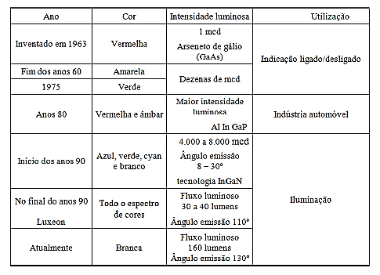

Fonte (tamanho 10): Sales (2011, p. 38).

# 3 METODOLOGIA

O título do Capítulo sobre metodologia pode ser definido pelo orientador. Exemplos: materiais e métodos, procedimentos

metodológicos, etc.

A metodologia mostra o caminho a ser percorrido em uma investigação, ou seja, como se responderá aos problemas estabelecidos. Deve estar de acordo com os objetivos, abrangendo a definição de como será feito o trabalho.

A metodologia deve apresentar: o tipo de pesquisa; universo e amostra (se a pesquisa tiver dado empírico); instrumentos de coletas de dados e método de análise.

Exemplo de tabela:

Uma tabela deve apresentar dados numéricos de modo resumido e é utilizada principalmente para a apresentação de comparações, não podendo apresentar as laterais fechadas. Exemplo:

A Tabela 1 mostra o comparativo entre o Índice de Reprodução de Cores (IRC) e a vida média de diferentes fontes luminosas.

Tabela 1 – Comparativo entre IRC e vida média

|  |  |  |
| --- | --- | --- |
| **Fonte Luminosa** | **IRC (%)** | **Vida Média (Horas)** |
| LEDs  Vapor de Sódio | 70-95  22 | 50000  32000 |
| Vapor metálico | 65-85 | 15000 |
| Fluroescente Compacta  Incandescente | 80  100 | 8000  1000 |

Fonte: Sales (2011, p. 38)

Exemplo de Ilustração (Figura):

As ilustrações podem ser: figuras, fotos, mapas, gravuras etc, que ilustram informações e dados. Exemplo:

O projeto de melhoria foi direcionado a orla de Macapá, trecho que compreende desde a Fortaleza de São José de Macapá, até o Parque Marlindo Serrano, como mostra a Figura 1.

Figura 1 – Mapa da Orla de Macapá

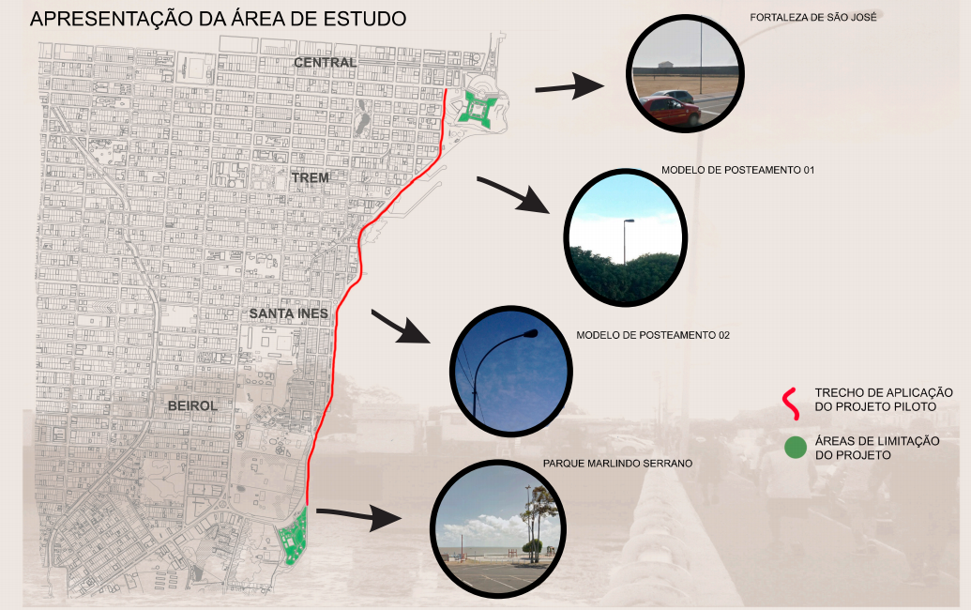

Fonte: O autor (ano) ou Elaborada pelo autor (ano).

# 4 RESULTADOS E DISCUSSÕES

Nos Resultados e Discussões, deve-se apresentar os resultados obtidos com a pesquisa, descrevendo-os de maneira objetiva, obedecendo uma sequência lógica usando texto, figuras, tabelas. Ela deve ser organizada de tal forma que se destaque as evidencias necessárias para responder cada questão de pesquisa ou [hipótese](https://blog.fastformat.co/o-que-e-e-como-definir-hipotese/) que você investigou. Além dos resultados, essa seção deve apresentar as discussões relacionadas aos resultados, ou seja, a interpretação dos resultados com relação aos achados encontrados no estudo e explicar o novo entendimento sobre o assunto com base nos resultados.

Exemplo de ilustração (Gráficos):

Os gráficos representam dinamicamente os dados das tabelas, sendo mais eficientes na sinalização de tendências. O gráfico pode substituir de forma simples, rápida e atraente, dados de difícil compreensão na forma tabular. A escolha do tipo de gráfico (barras, lineares, de círculos, entre outros) está relacionada ao tipo de informação a ser ilustrada. Sugere-se o uso de:

* Gráficos de linhas - para dados crescentes e decrescentes: as linhas unindo os pontos enfatizam movimento;
* Gráficos de círculos - usados para dados proporcionais;
* Gráficos de barras - para estudos temporais; dados comparativos de diferentes variáveis.

Exemplo: O Gráfico 1 mostra o resultado do levantamento dos custos totais do sistema de iluminação.

Gráfico 1 – Custos totais do sistema de iluminação

Fonte: Kalache et al. (2013, p. 15)

# 5 CONCLUSÃO

A Conclusão deverá conter um resumo do tema, apresentar os resultados encontrados, mostrar os recursos da pesquisa, a resposta para o problema apresentado na introdução, e as considerações finais do trabalho.

# REFERÊNCIAS

Nas referências devem constar todas e apenas as citações utilizadas no texto.

As Referências devem estar alinhadas à esquerda, espaçamento entre linhas de 1.

Exemplo de referência de Normas:

ANEEL. Agência Nacional de Energia Elétrica. **Resolução Normativa Nº 414/2010**. 2010. Disponível em: <http://www.aneel.gov.br/ documents/656877/ 14486448/bren2010414.pdf/ 3bd33297-26f9-4ddf-94c3-01d76d6f14a?Version=1.0>. Acesso em: 6 mar. 2018.

ABNT. Associação Brasileira de Normas Técnicas. **ABNT** **NBR 5101:** iluminação pública: procedimento. Rio de Janeiro: ABNT, 2012.

Exemplo de referência de Livros:

GEBRAN, A. P.; RIZZATO, F. P. **Instalações elétricas prediais**. Porto Alegre: Bookman, 2016.

Exemplo de referência de artigo publicado em Revista:

ROSITO, L. H. As origens da iluminação no Brasil. **O Setor Elétrico**, Santa Catarina, p. 30-32, jan. 2009.

RICHARDSON, T. J., URBANKE, R. Eficient encoding of low density parity check codes. **IEEE Trans. Inf. Theory**, v. 47, n. 2, p. 638-656, fev. 2001.

Exemplo de referência de Dissertações, TCCs e etc:

SALES, R. P. **LED, o novo paradigma da iluminação pública**. Dissertação (Mestrado em Desenvolvimento de Tecnologia) - Instituto de Tecnologia para o Desenvolvimento, Instituto de Engenharia do Paraná, Curitiba, 2011.

Exemplo de referência de Livro com subtítulo:

JEWETT Jr, J.; SERWAY, R. **Física para cientistas e engenheiros**: oscilações, ondas e termodinâmica. v. 2. São Paulo: Cengage Learning, 2018.

Exemplo de referência de sites:

DIAL. **Lighting design software DIALux**. 2018. Disponível em: <https://www.dial.de/en/dialux/>. Acesso em: 2 mar. 2018.

Exemplo de referência de artigos em Congresso:

SÁ JUNIOR, E. M. Design of an electronic driver for LEDs. In: CONGRESSO BRASILEIRO DE ELETRÔNICA DE POTÊNCIA, 9., 2007, Rio de Janeiro. **Anais...,** Rio de Janeiro: UFRJ, 2007. p. 341-345.

KALACHE, N.; MOREIRA S.G.; ARAÚJO, R. M.; OLIVEIRA, B. H. D.; PRADO, T. P. Análise Comparativa de Sistemas de Iluminação – Viabilidade Econômica Aplicação de LED. In: XXXIII ENCONTRO NACIONAL DE ENGENHARIA DE PRODUCAO, 2013, Salvador. **Anais...,** Bahia: UFRB, 2013.

1. *Light Emitting Diode* (Diodo Emissor de Luz), Condutor de energia com proficiência para emitir luz à olho nu.